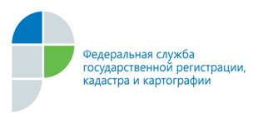

г. Барнаул
21 мая 2019 года
Пресс-релиз

В Кадастровую палату от жителей Алтайского края поступают вопросы
в сфере получения сведений из Единого государственного реестра недвижимости (ЕГРН). Комментарии по данным вопросам даёт начальник территориального отдела № 1 Рита Спицкая.

Я получил уведомление об отсутствии в ЕГРН сведений в отношении моего дома и земельного участка. Могу ли я вернуть внесенную плату?
Уведомление об отсутствии сведений в ЕГРН также является результатом оказания государственной услуги заявителю. Плата может быть возвращена только в случае ее внесения в большем размере, чем предусмотрено законодательством. Возврату подлежат средства в размере, превышающем размер установленной платы. Возврат платежа осуществляется на основании заявления плательщика
или его правопреемника в Кадастровой палате или в МФЦ.

Пресс-служба филиала
ФГБУ «ФКП Росреестра» по Алтайскому края

